Thuật toán cây cân bằng

**Còn được gọi là mô hình cây cân bằng**

Đặc điểm

1. **Các nút biểu diễn một thao tác (phép toán)**
2. **Các nút trên cùng mức thực hiện song song.**
3. **Dữ liệu đầu vào của các nút là kết quả của các phép toán ở mức thấp hơn và được lấy từ bộ nhớ dùng chung.**
4. **Sau khi thực hiện mỗi nút sẽ ghi kết quả ra bộ nhớ dùng chung.**

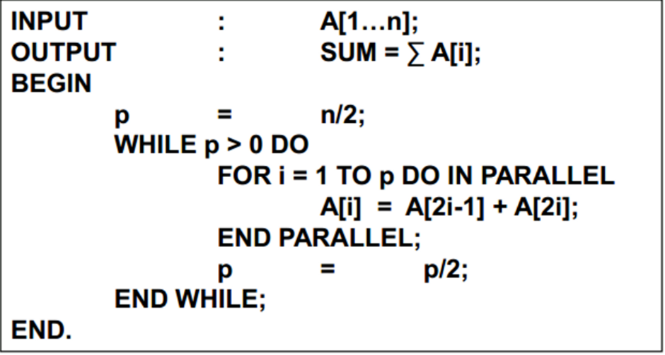

**Đánh giá hiệu quả: O(Log2n) so với O(n) 1 BXL**

**Máy thực hiện PRAM EREW**

# 

# 

# GROWING BY DOUBLING

**Trình bày ngược lại với kỹ thuật trước**

**Công thức chung cho cả 2 bước:**

1. **Xác định số bước lặp tuần tự**
2. **Xác định số BXL và các chỉ số cụ thể trên từng bước lặp.**
3. **Xác định công việc từng BXL trong từng bước tuần tự.**

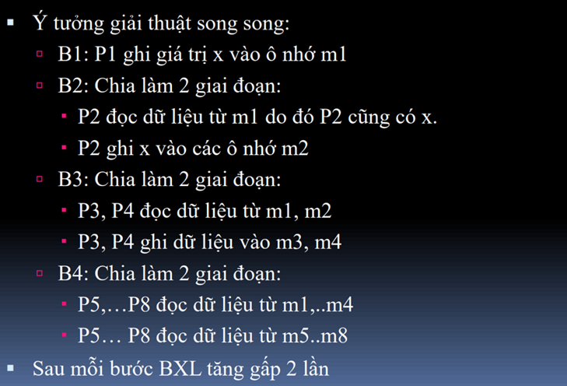

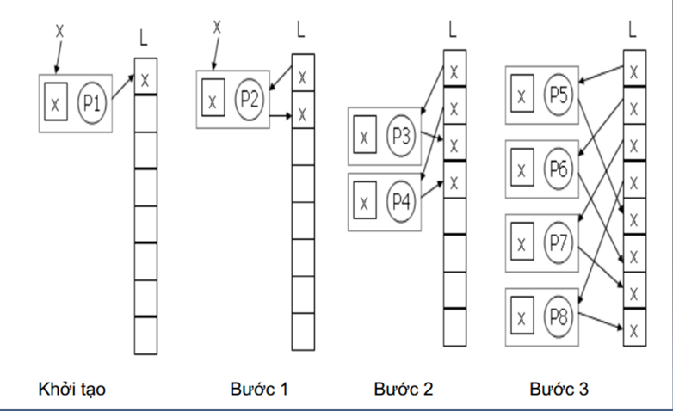

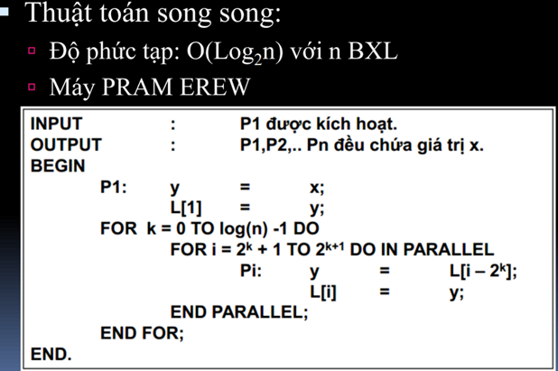

# Pointer jumping

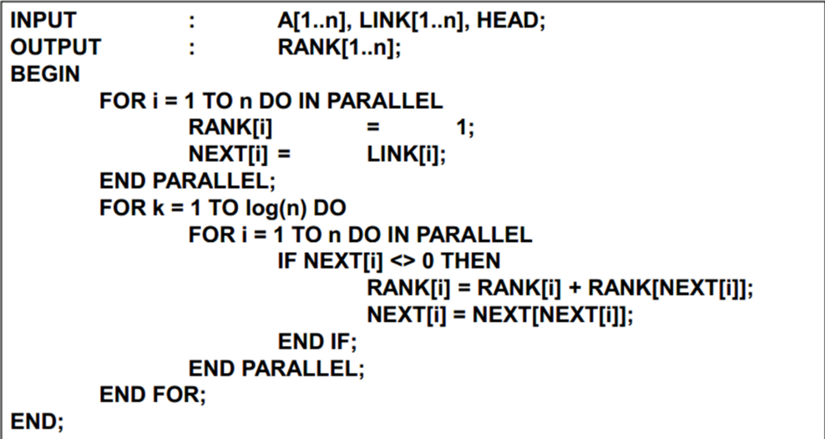

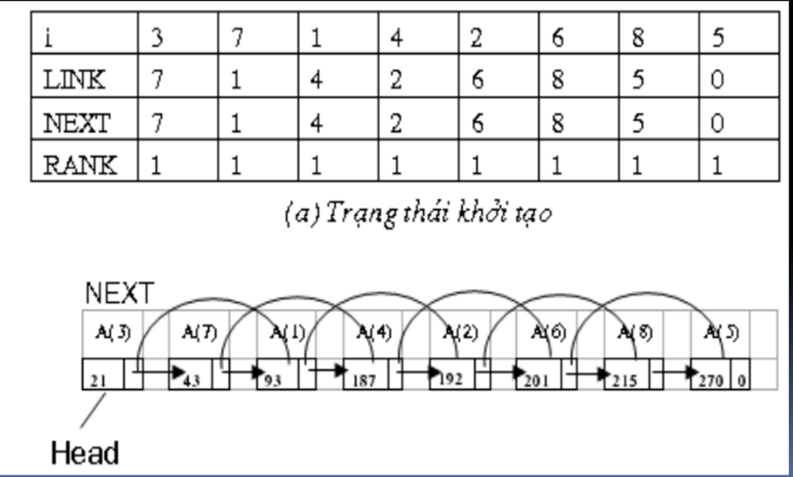

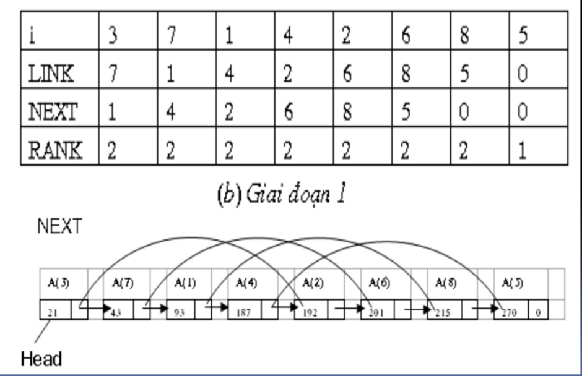

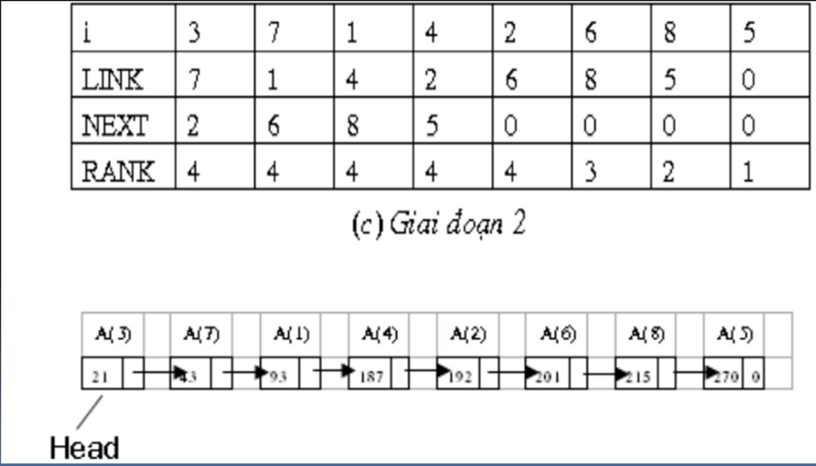

# **Thuật toán prefix, suffix sum**

## **Tính theo xây dựng cây cân bằng**

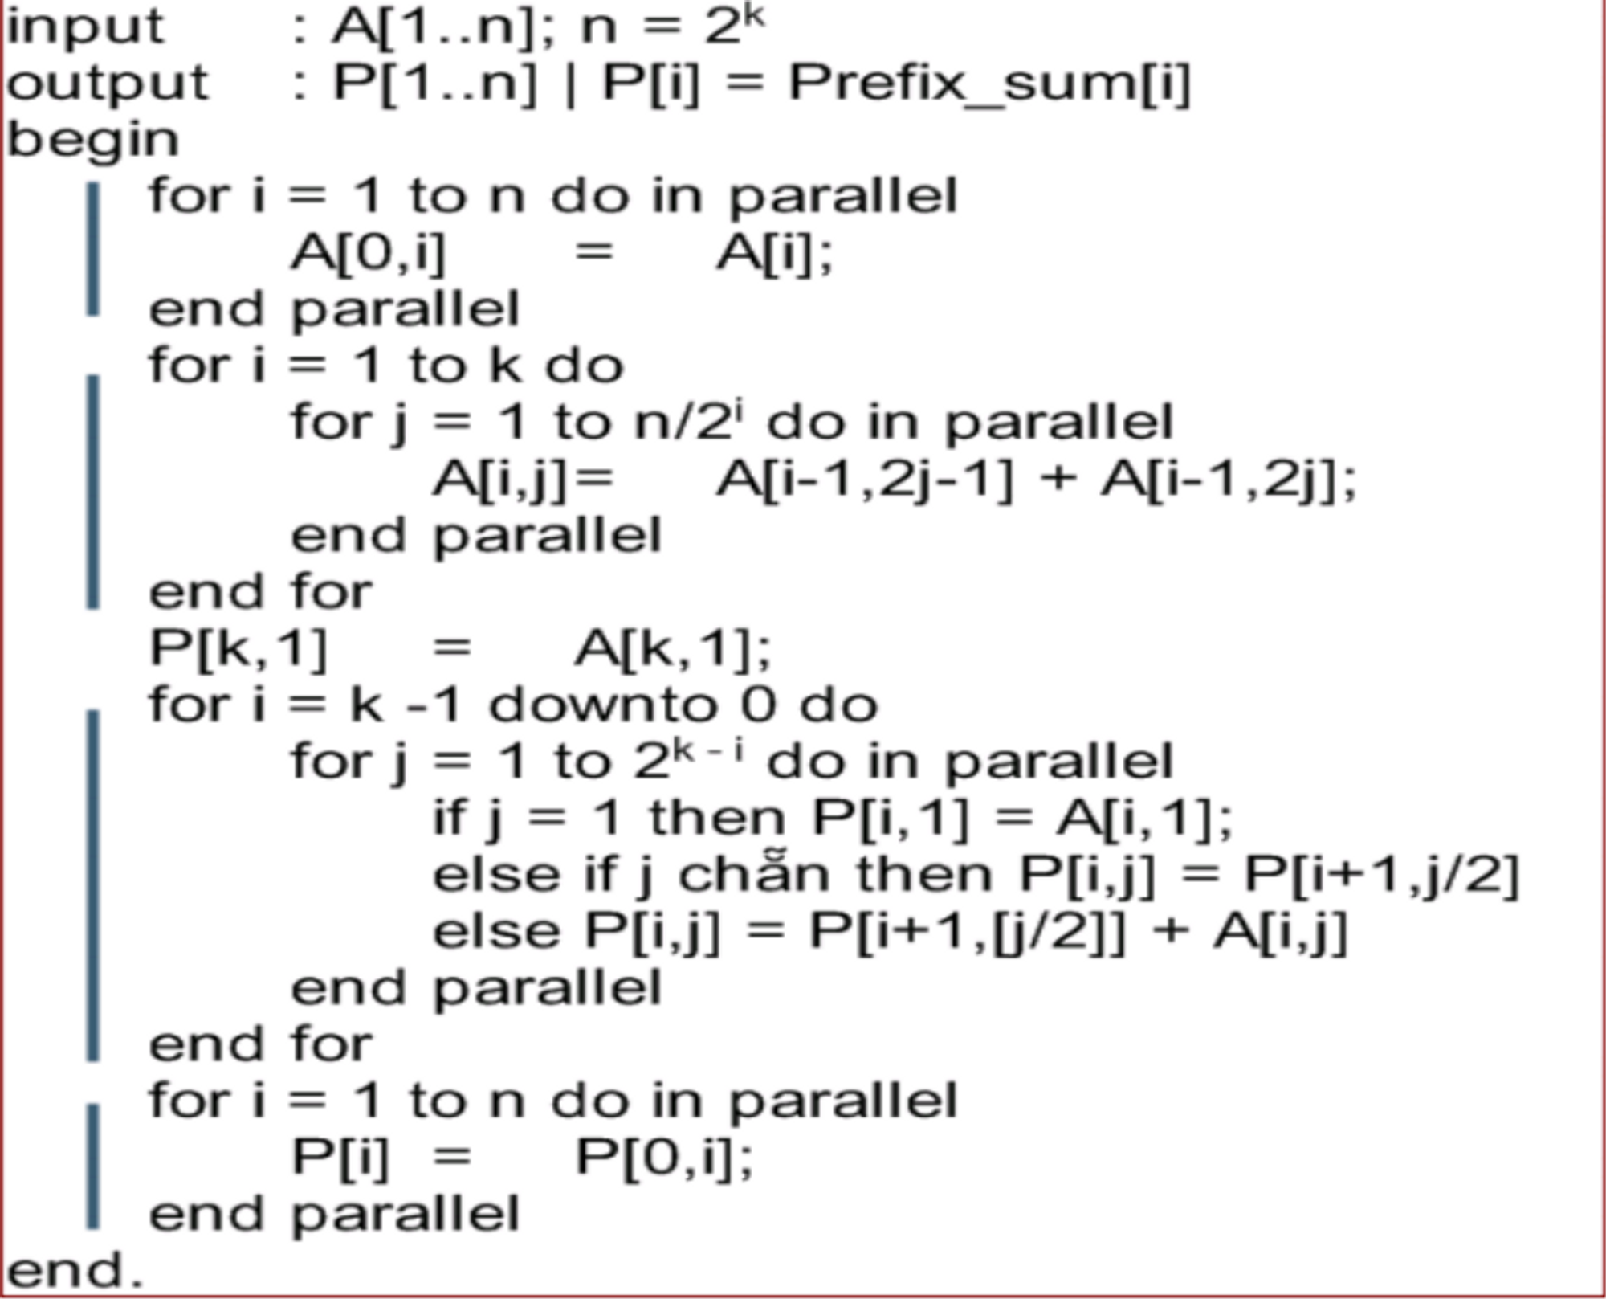

**2 vòng for đầu là thuật toán cây cân bằng tính tổng**

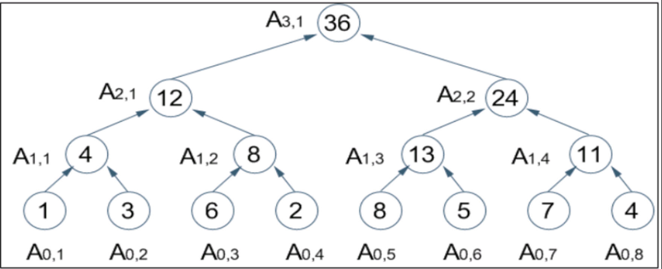

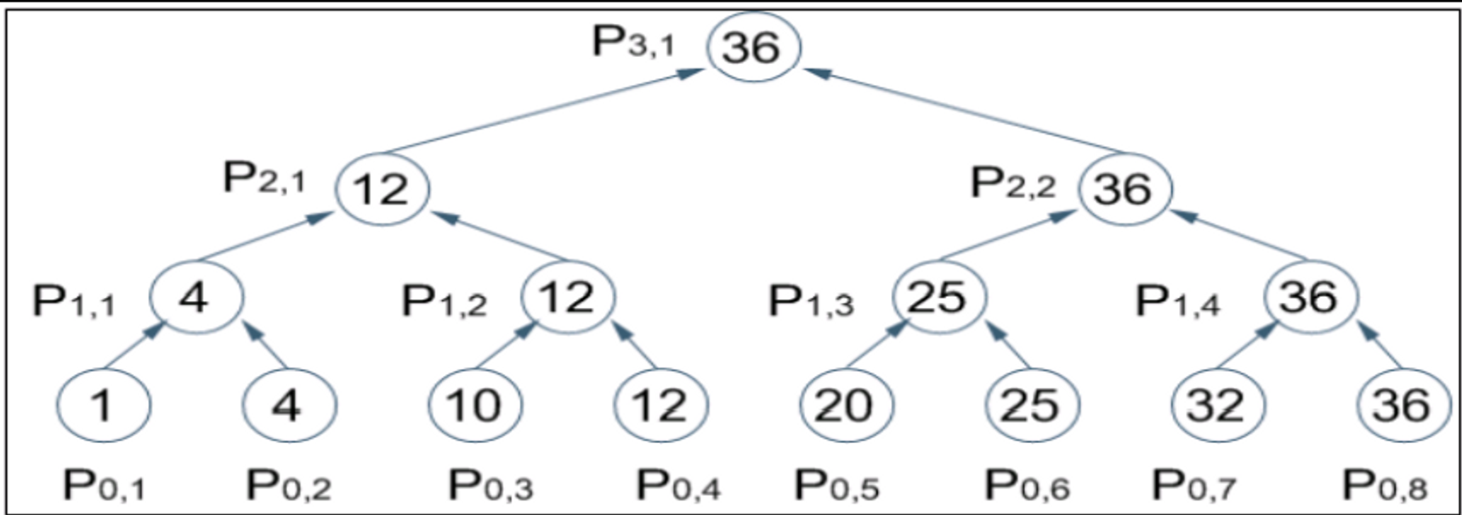

## **Tính theo đệ quy**

## **Tính theo con trỏ nhảy**

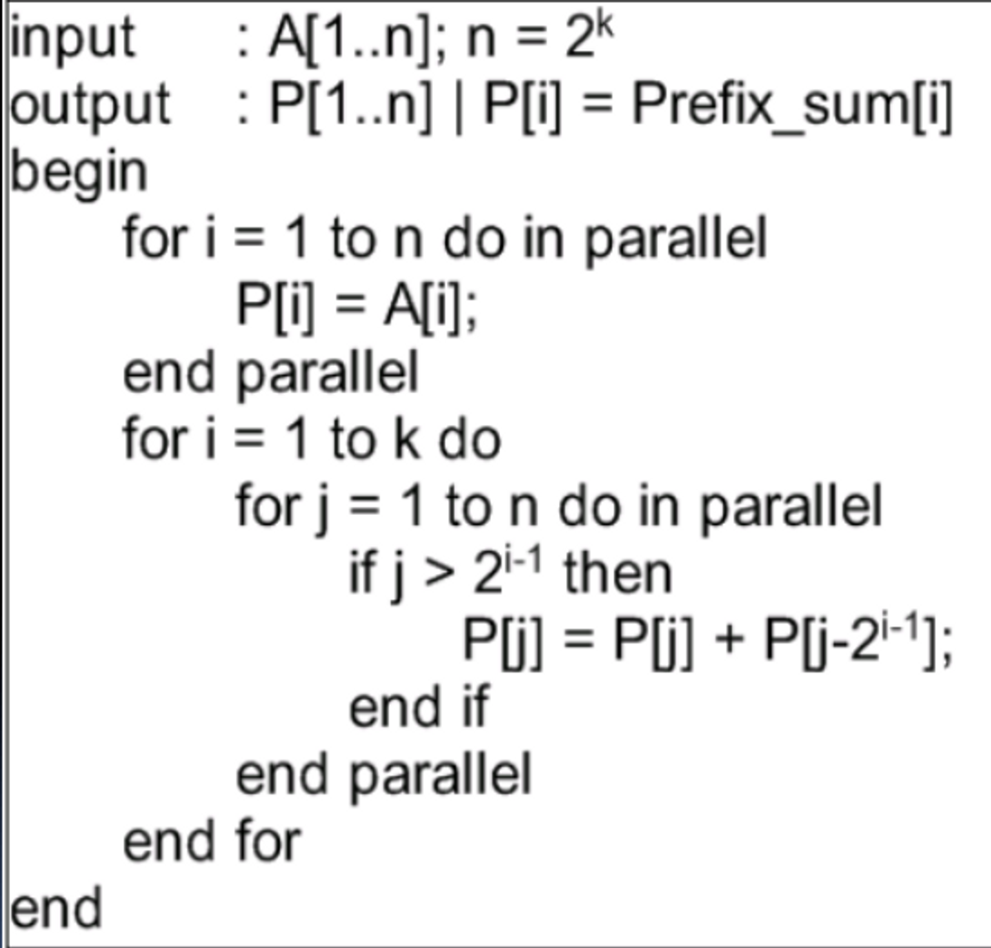

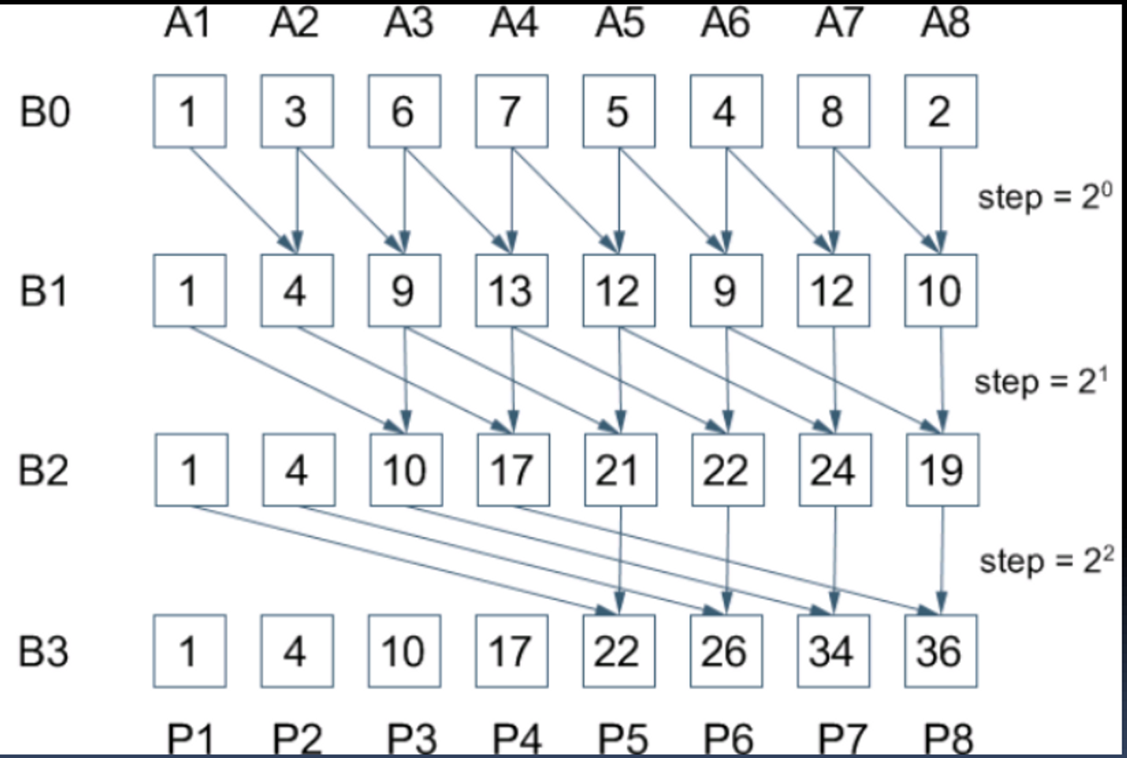

## **Thuật toán suffix sum**

**Tương tự như prefix**



# **Bài toán suffix sum trên cây**

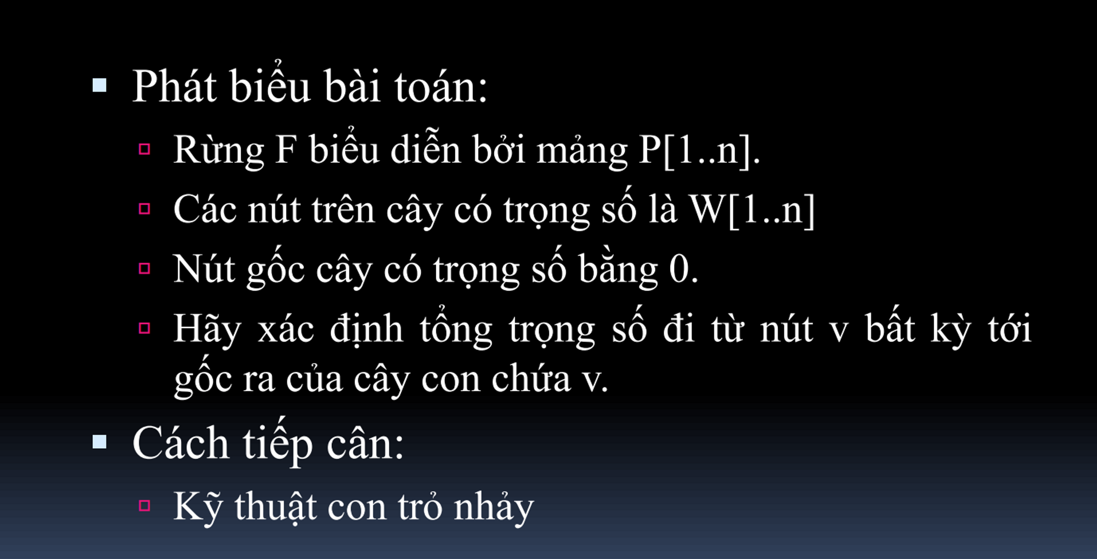

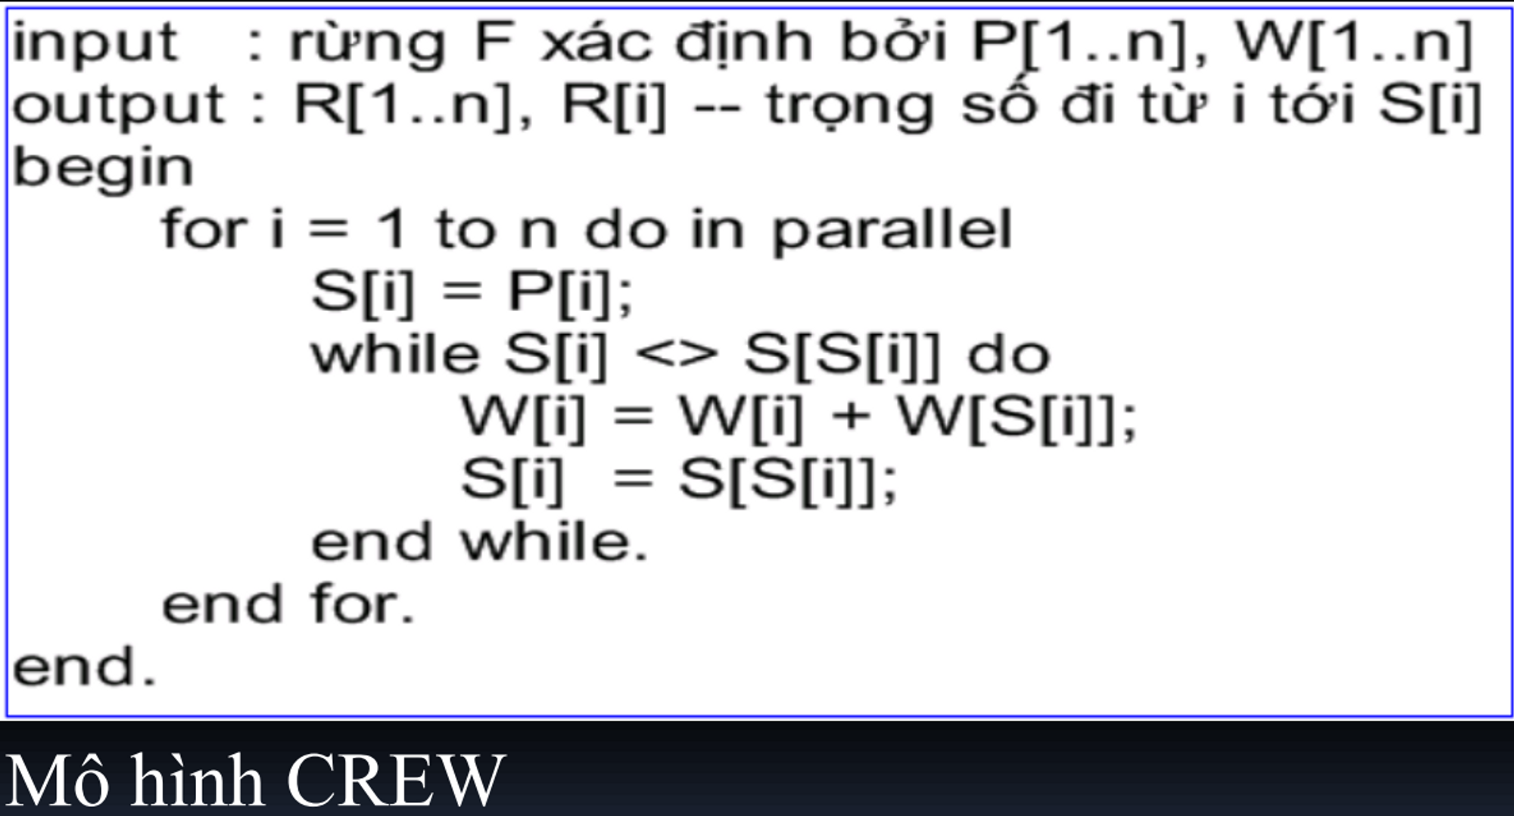

# **Chu trình Euler**

# **Searching**

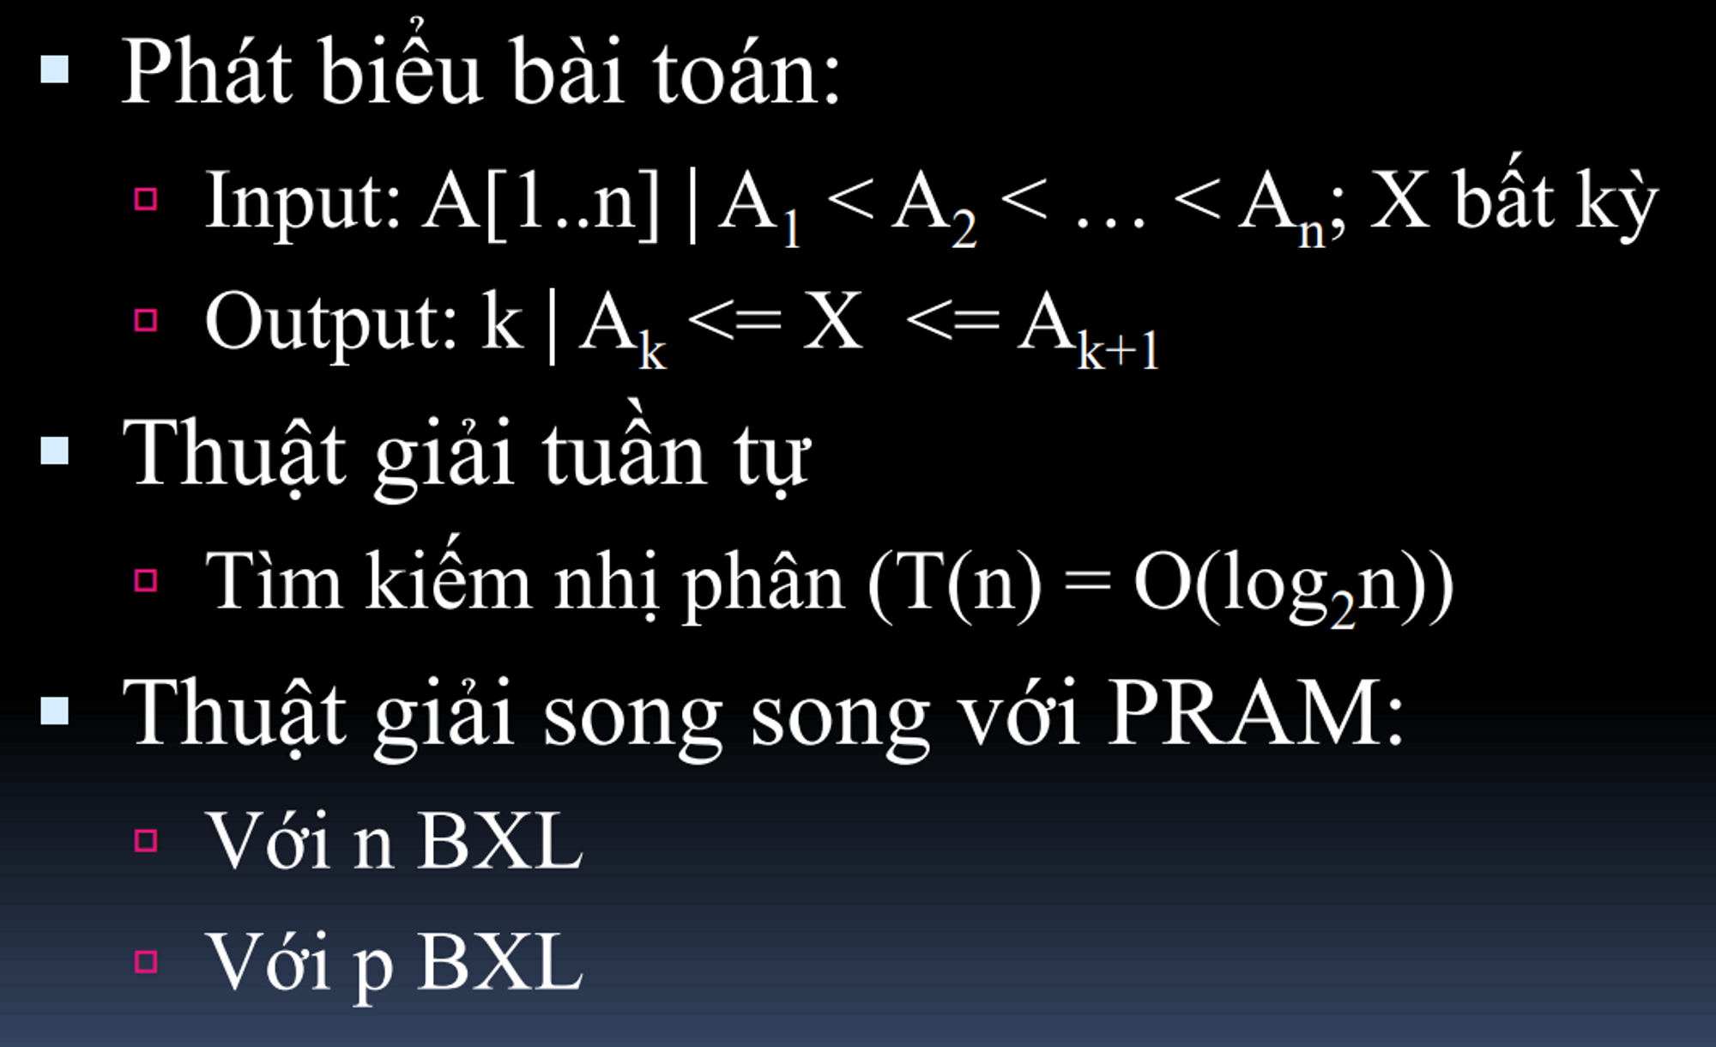

Sửa X≤A_k+1 thành X< A_K+1

# **Thuật giải song song n bộ xử lý**

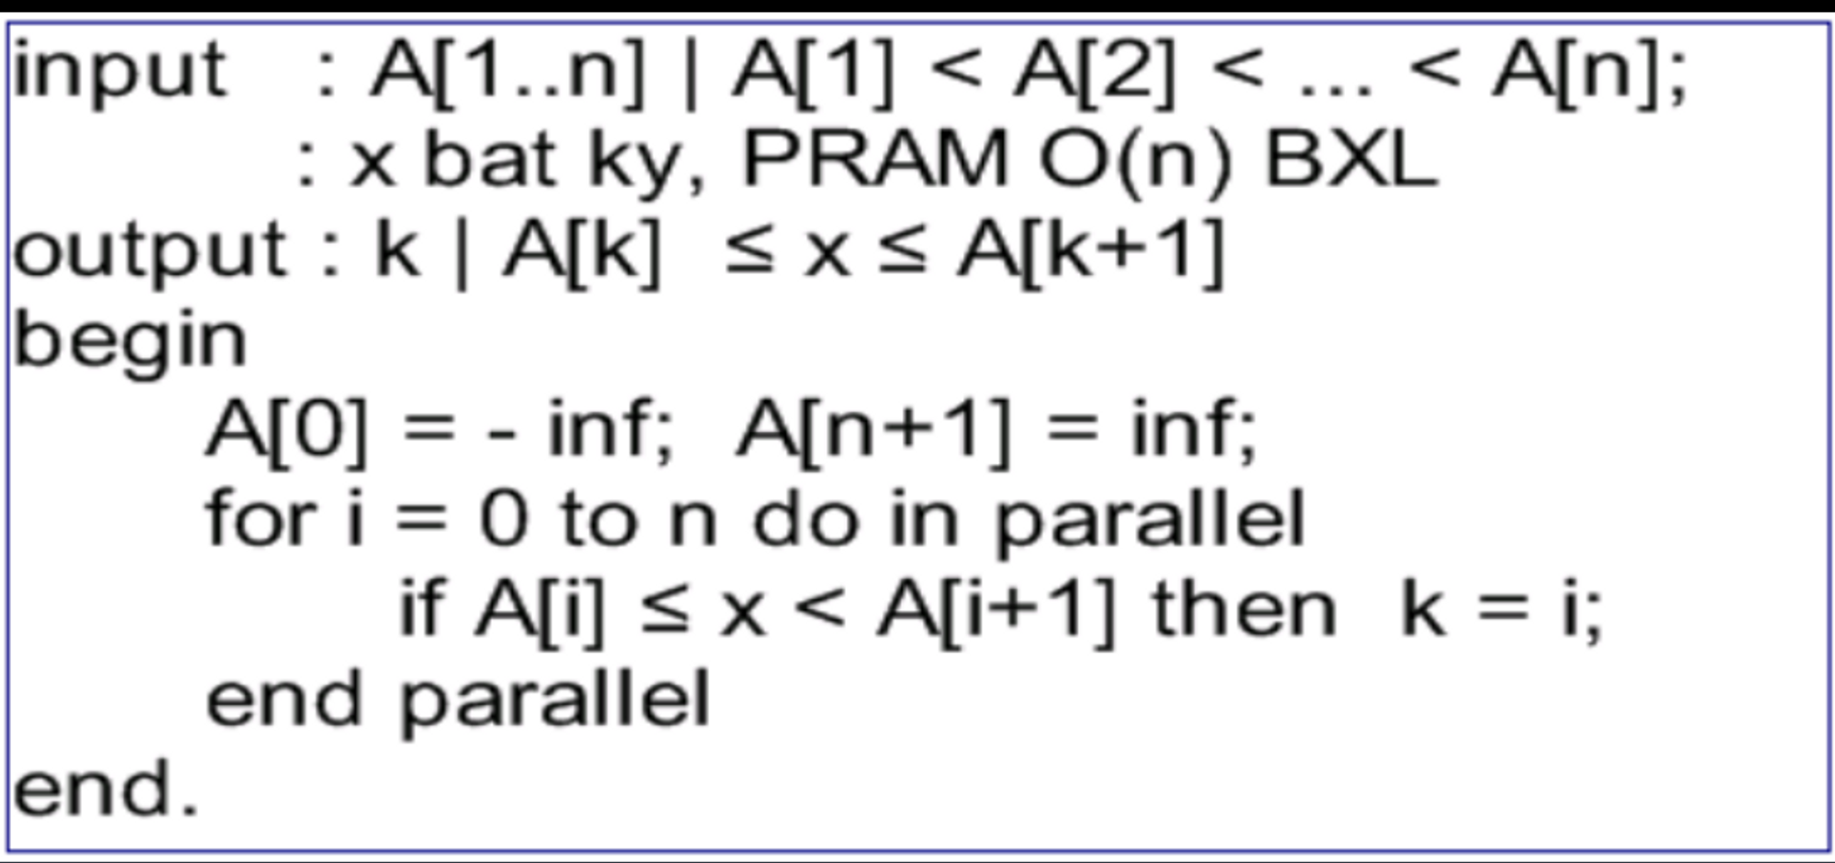

# **Thuật giải song song p bộ xử lý**

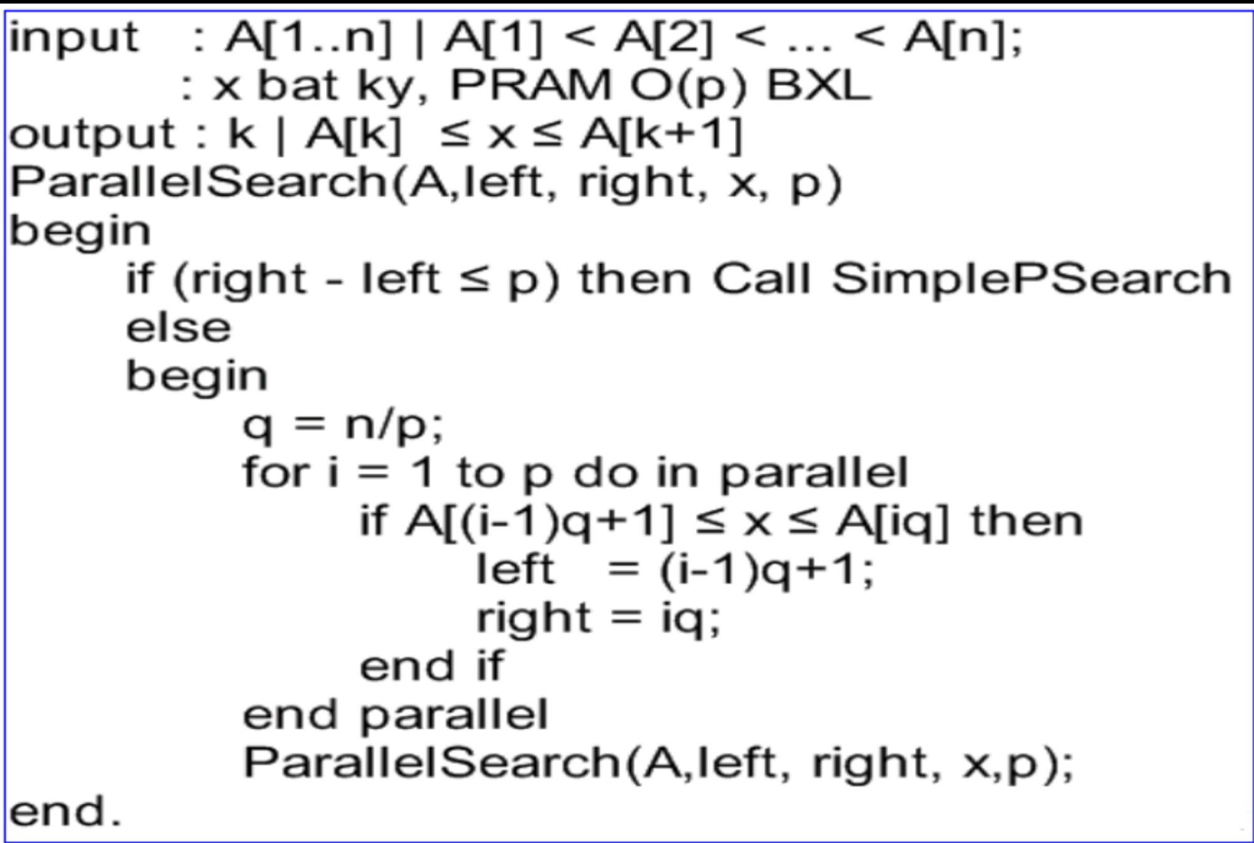

# **Bài toán trên cây**

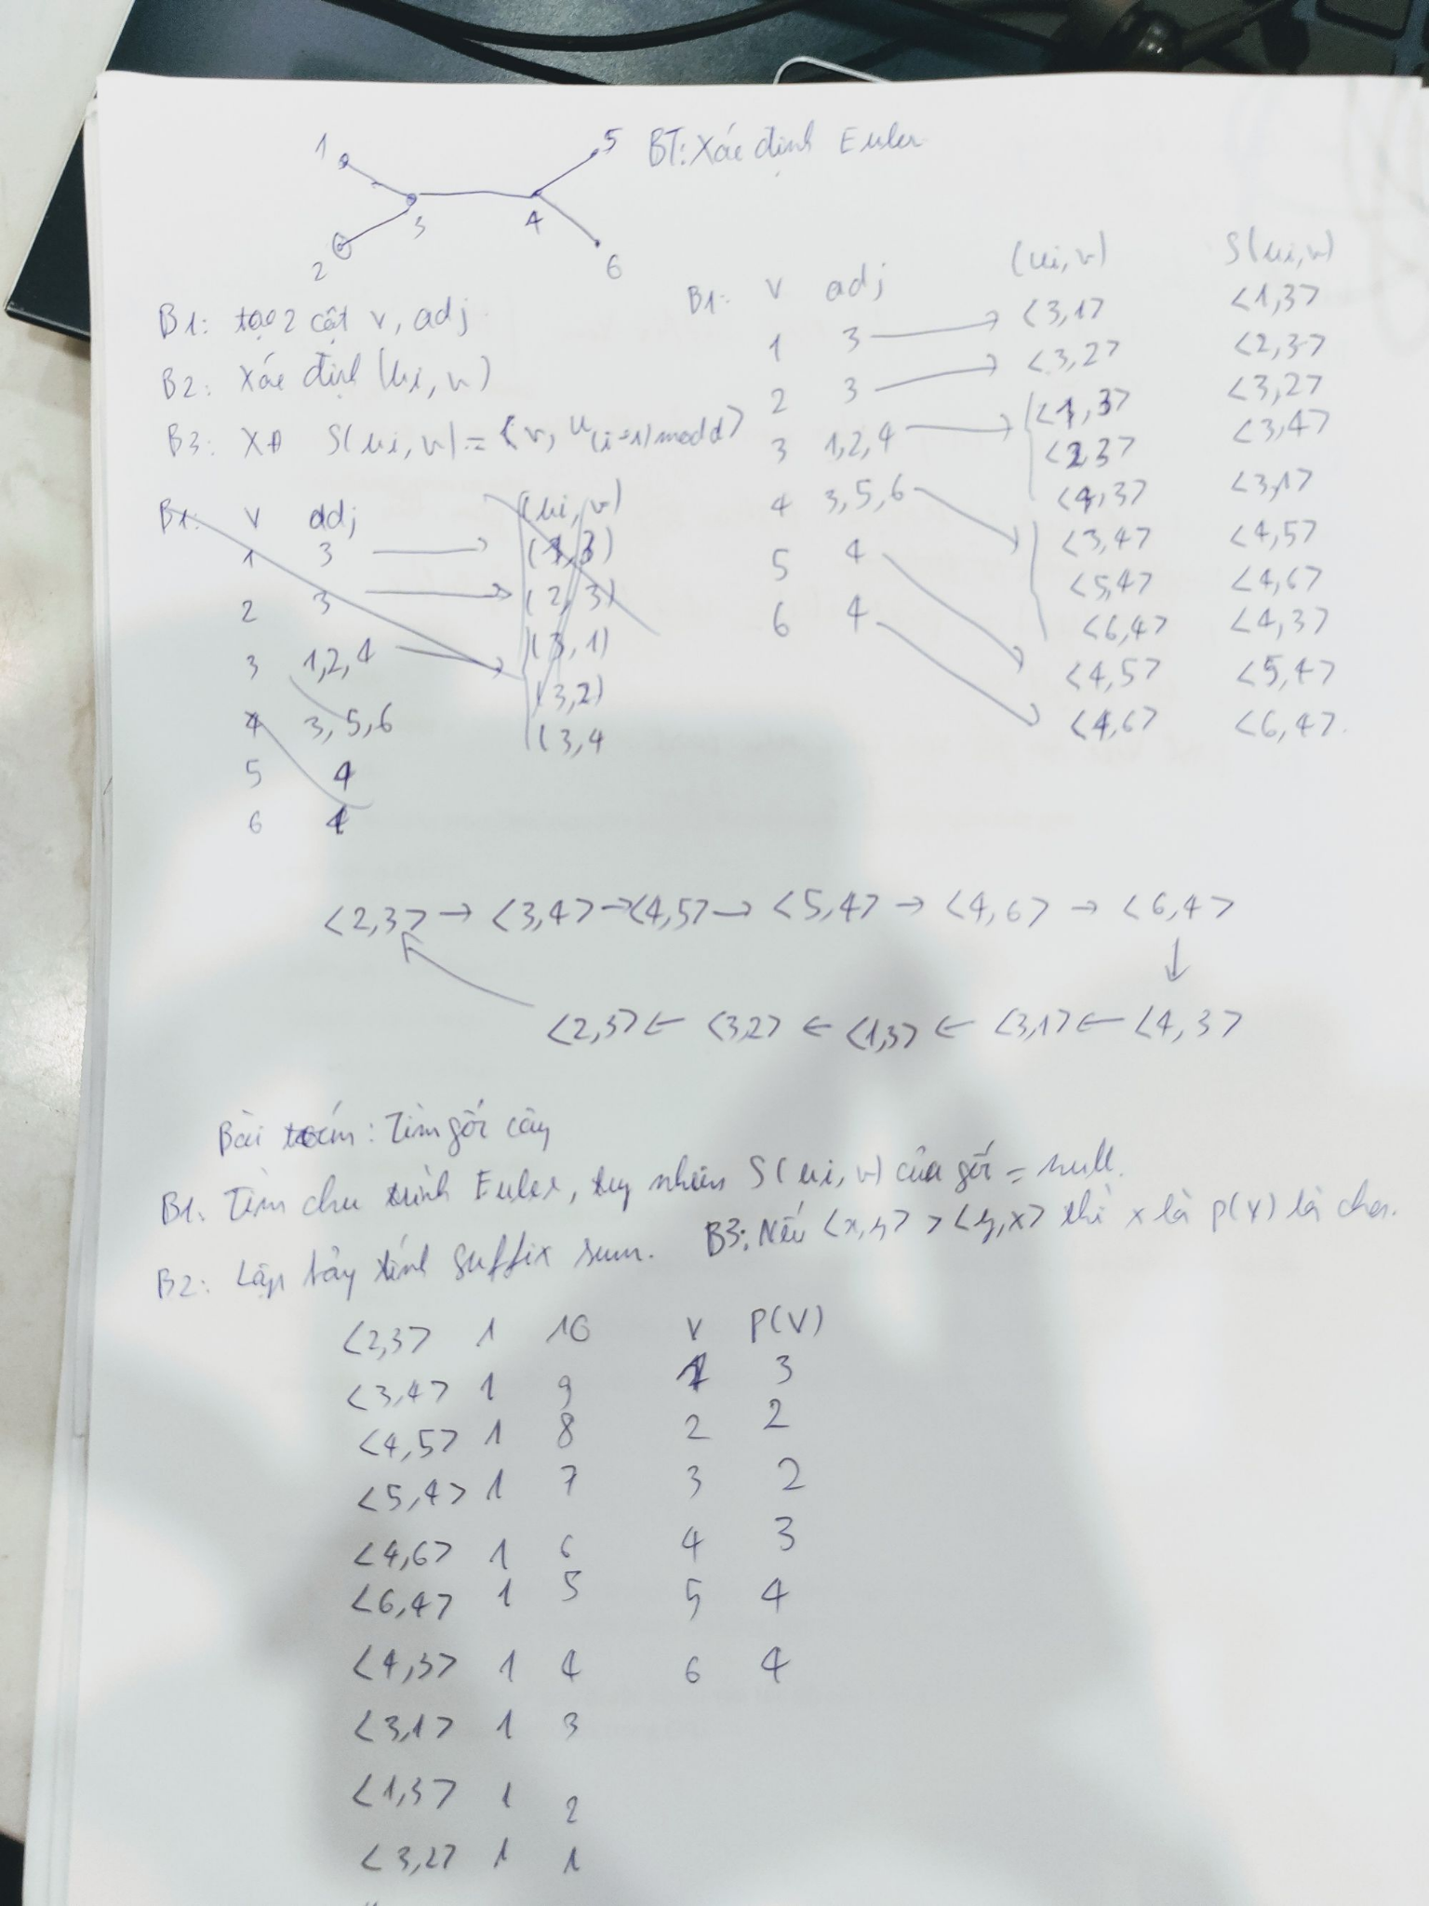

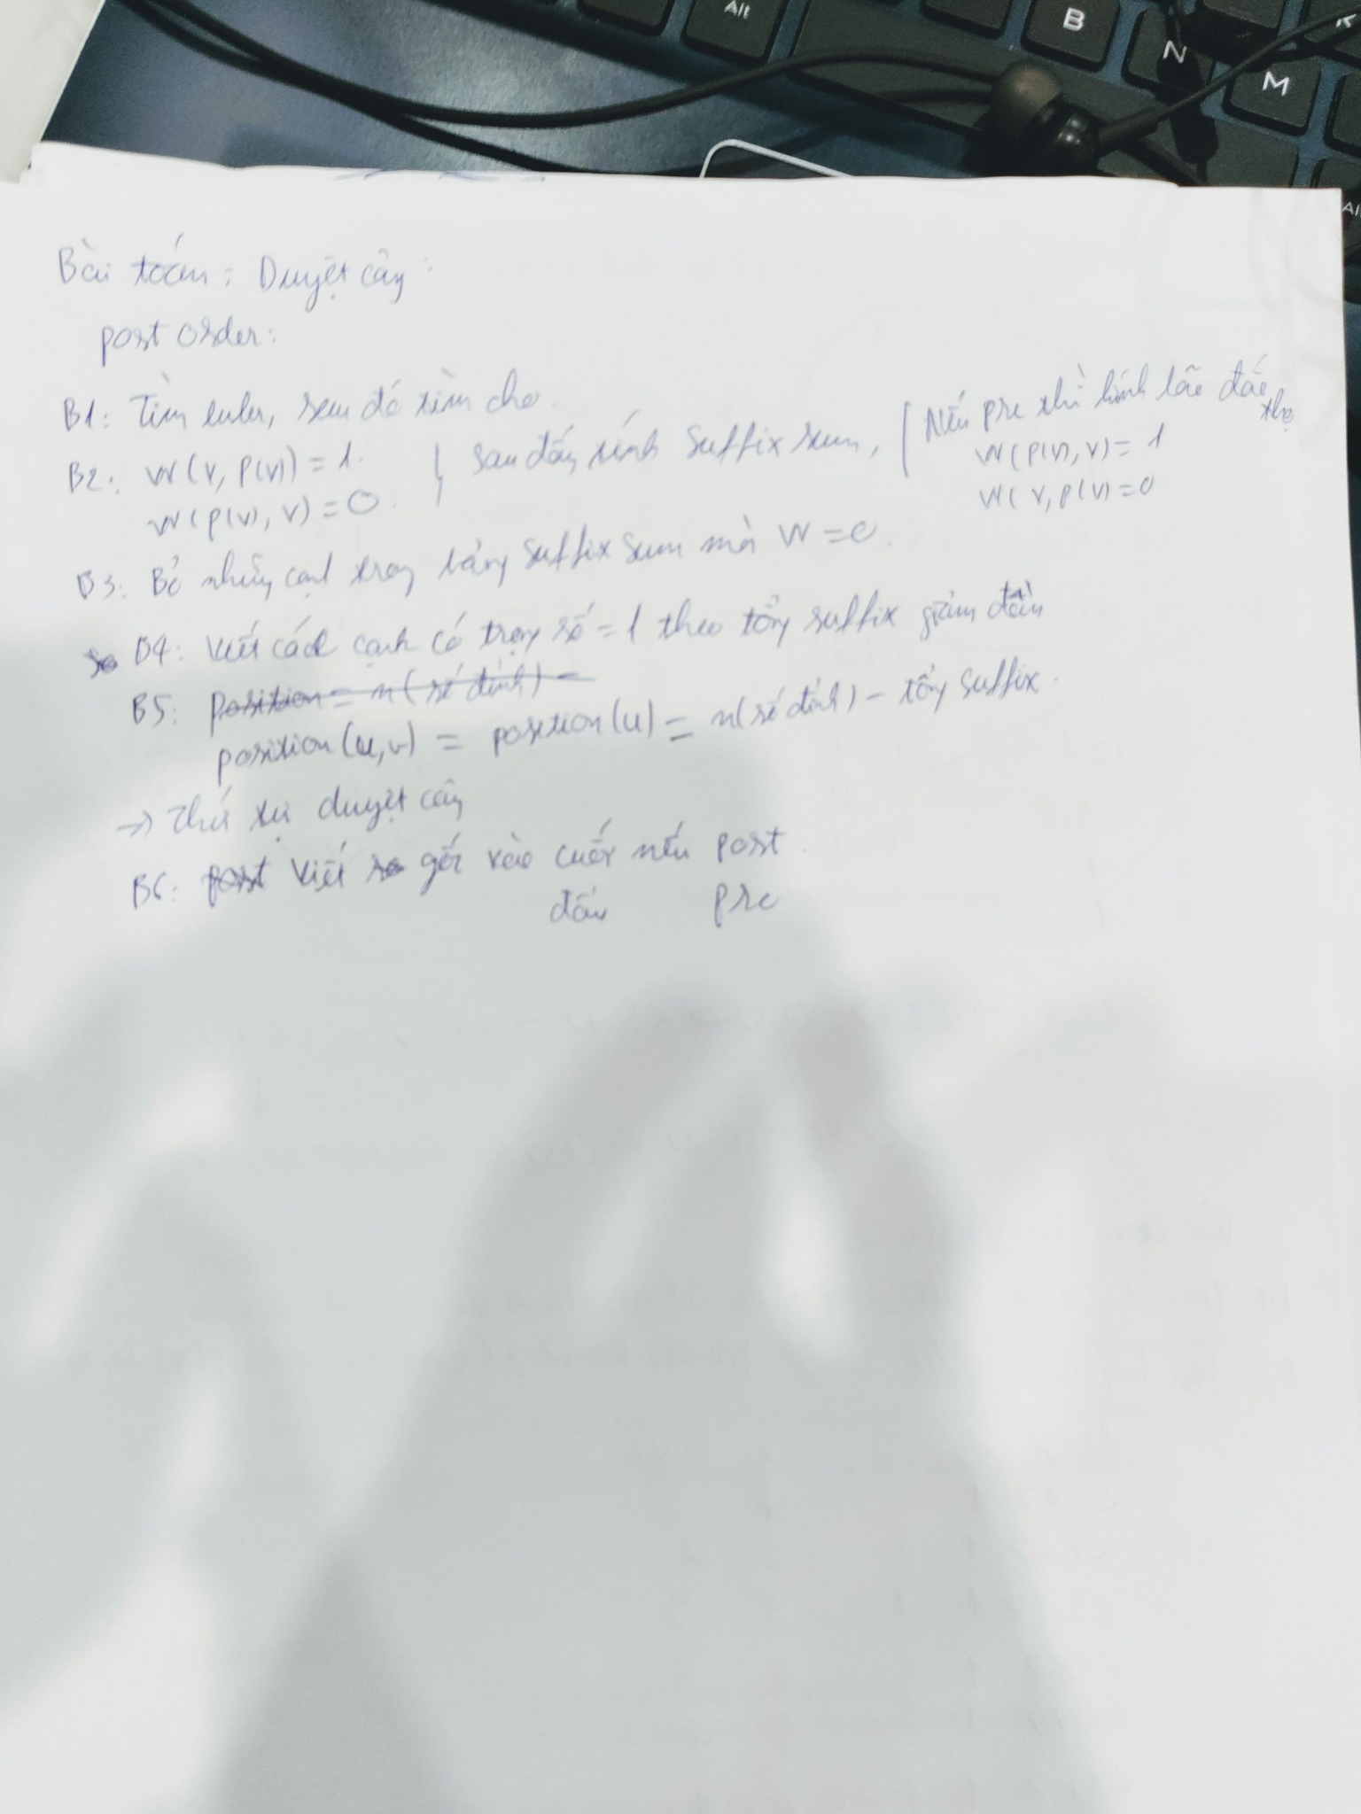

# **Partitioning**

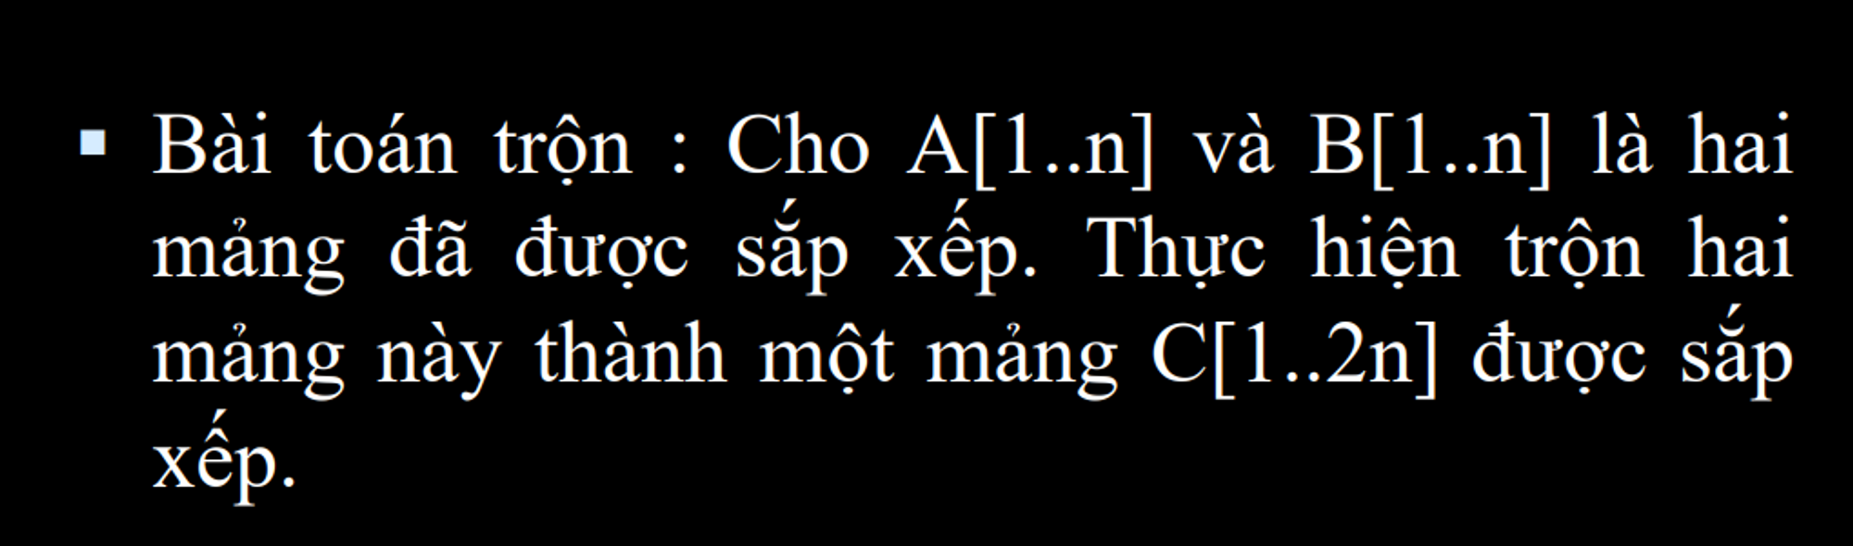

## **Thuật toán tuần tự sort merge**

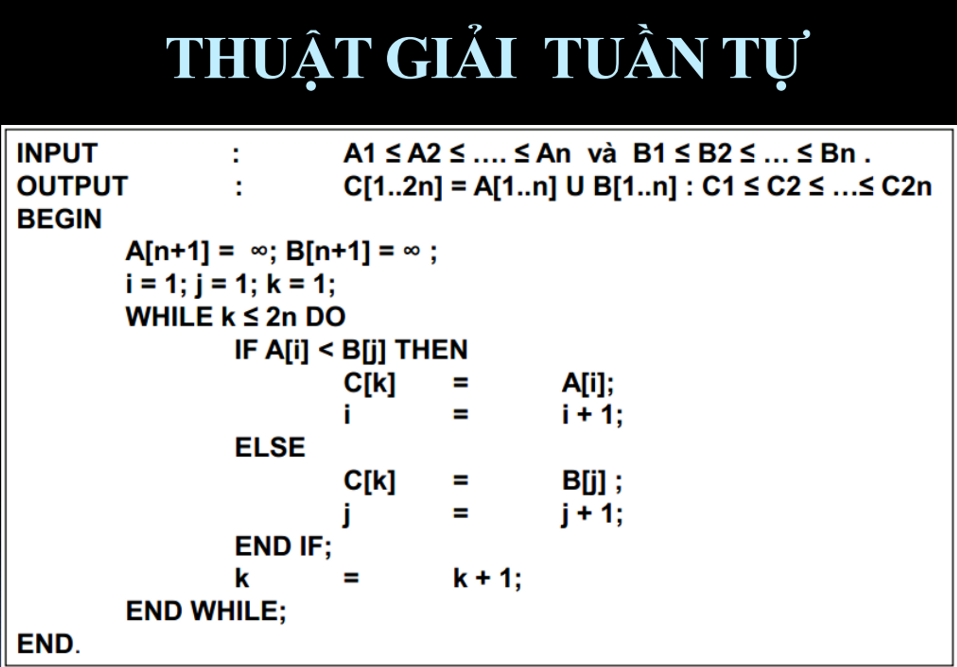

## **Thuật giải song song**

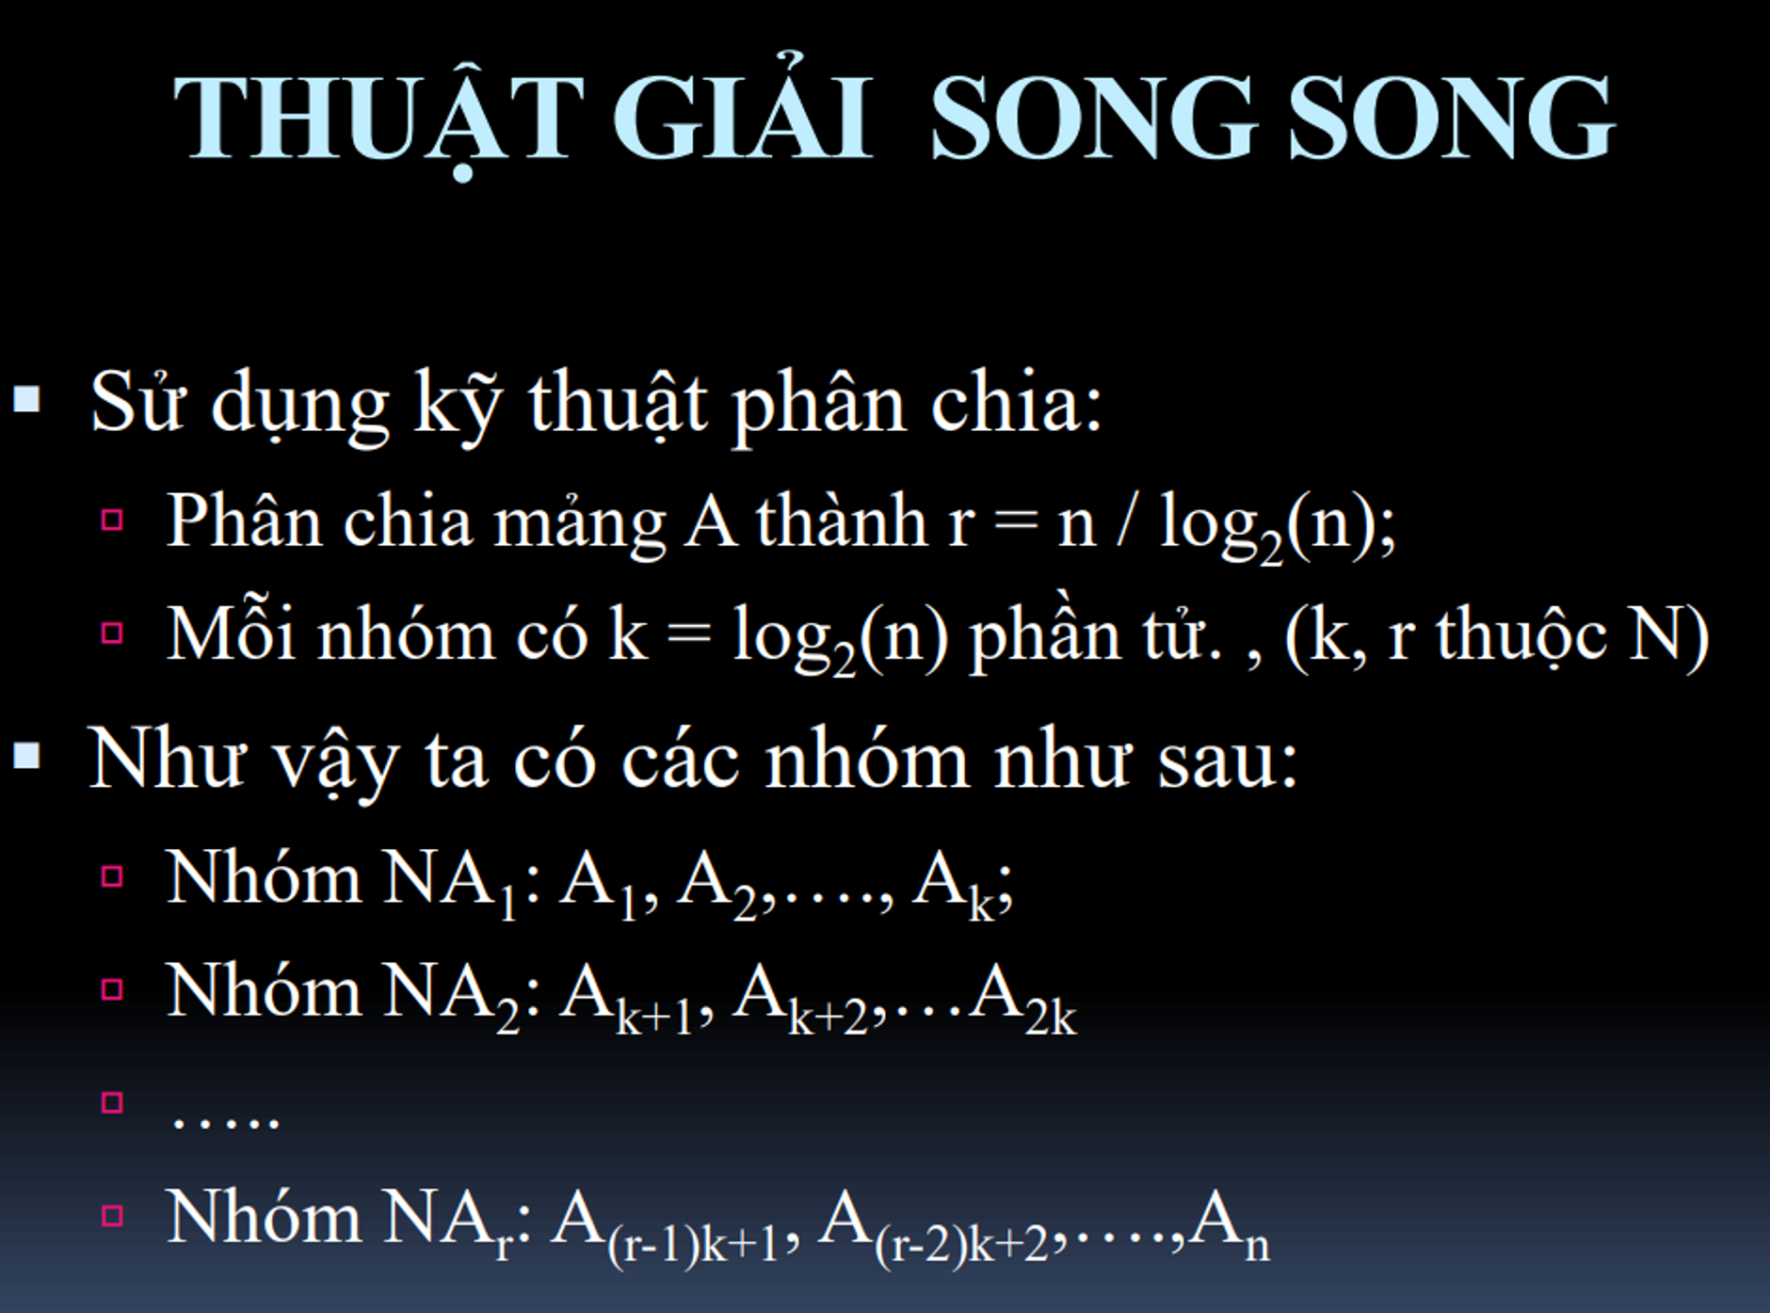

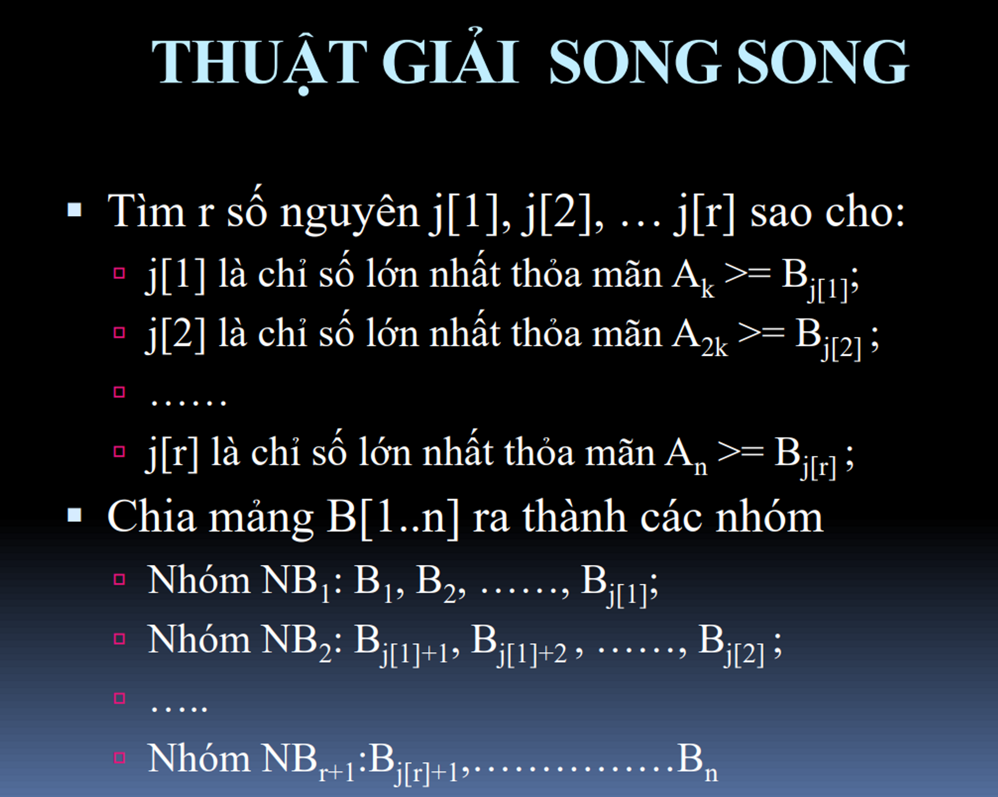

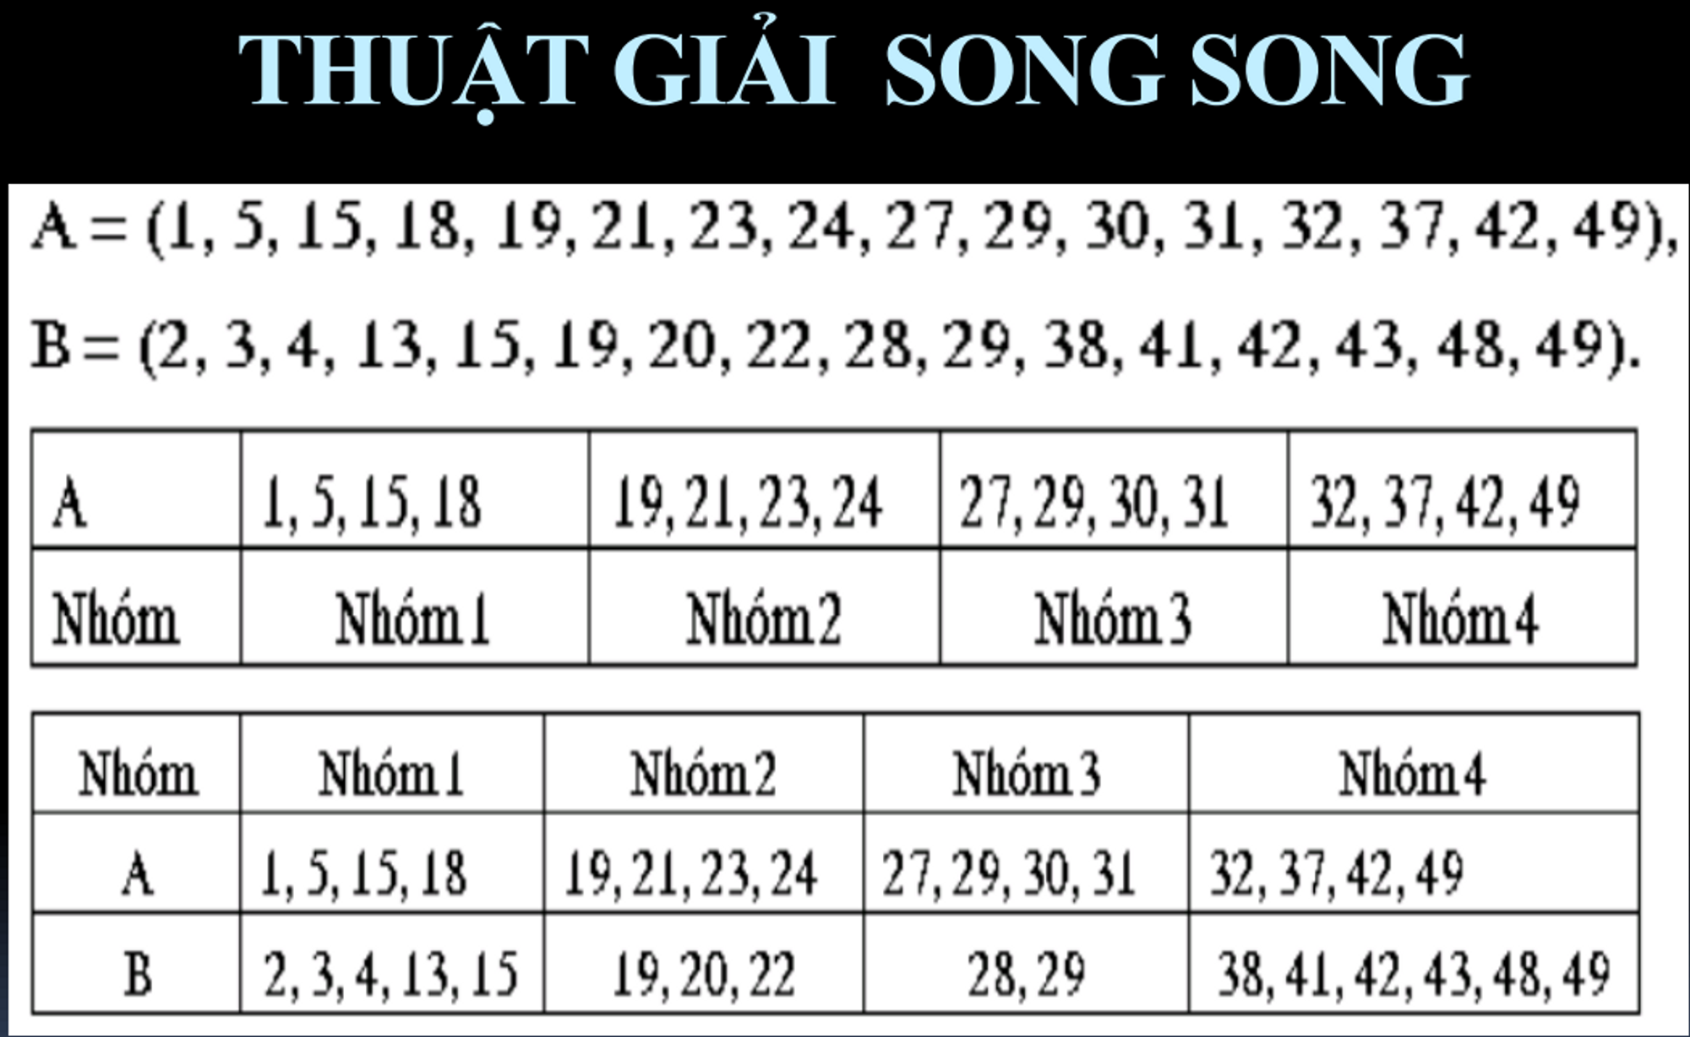

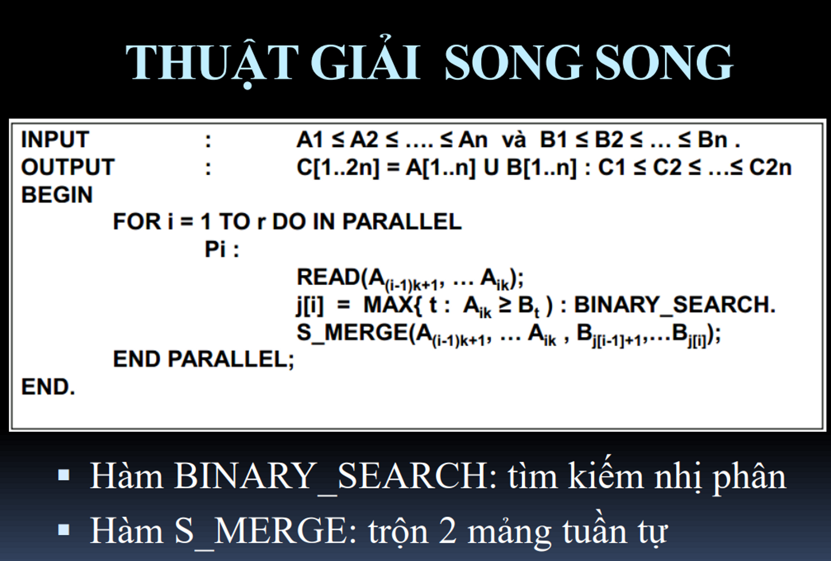

## **Đánh giá độ phức tạp: tuần tự là O(n), còn của song song là ảnh dưới**

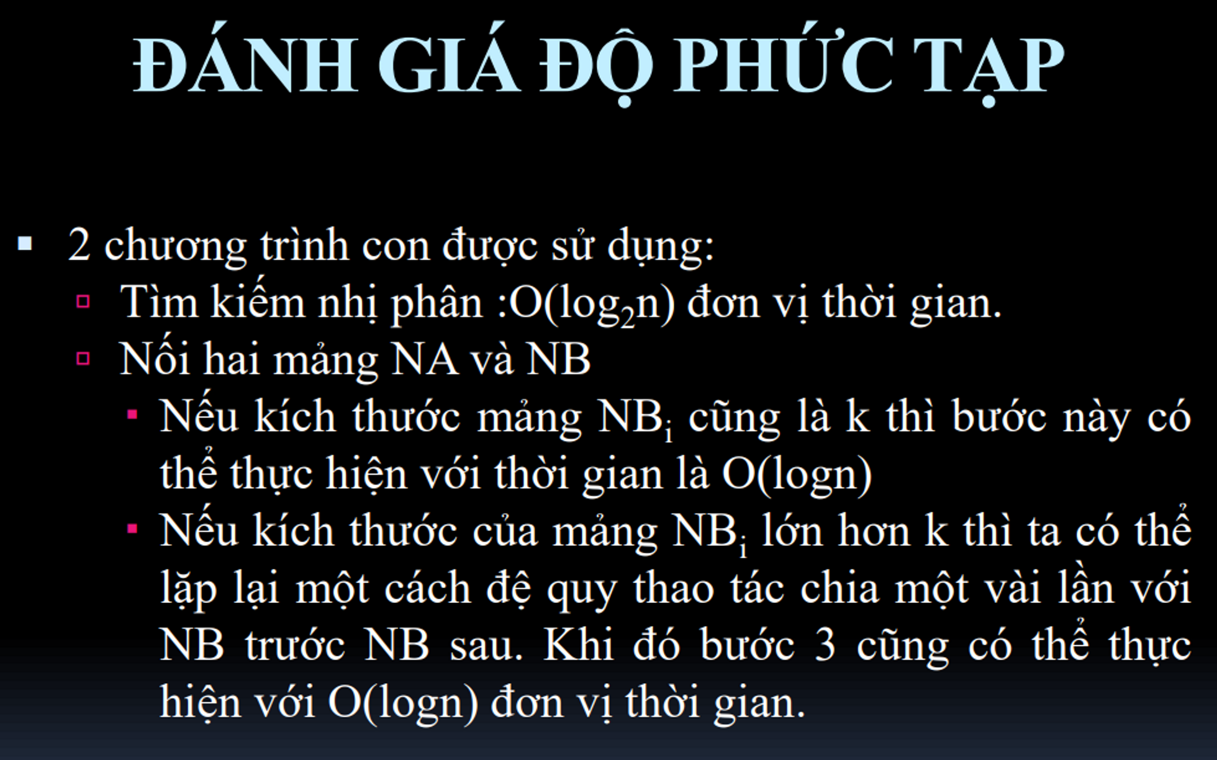

# **Divide and conquer**

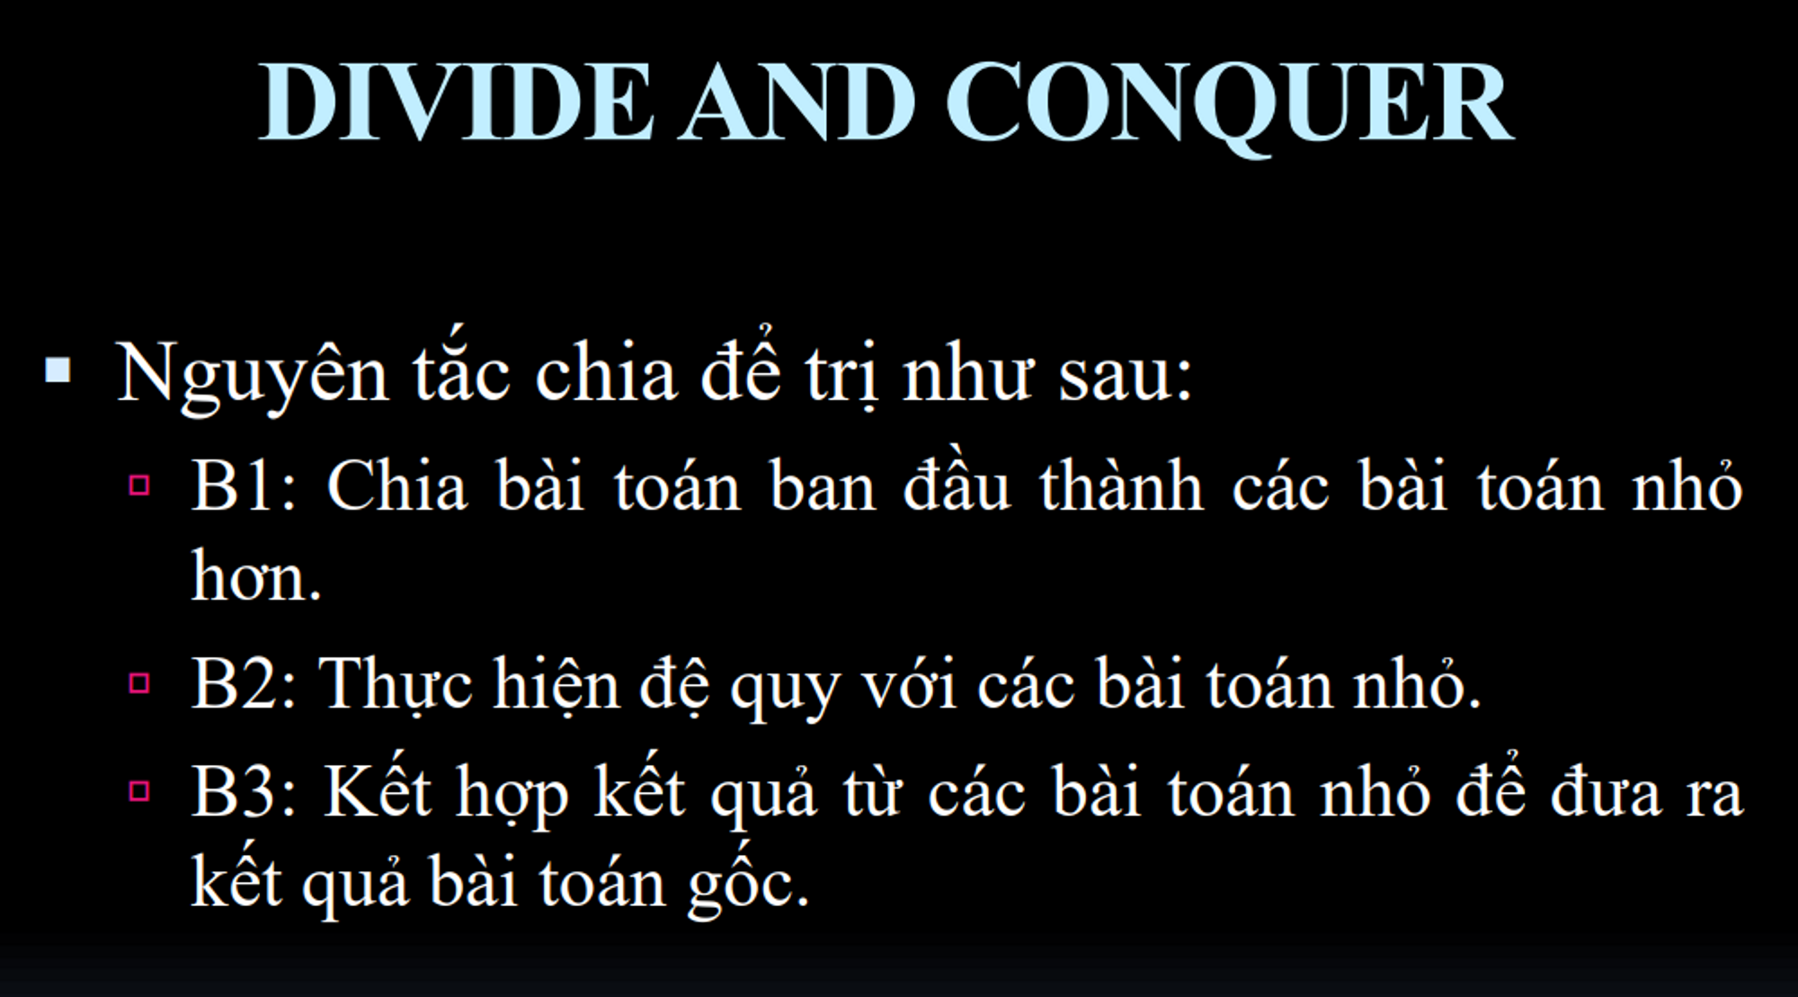

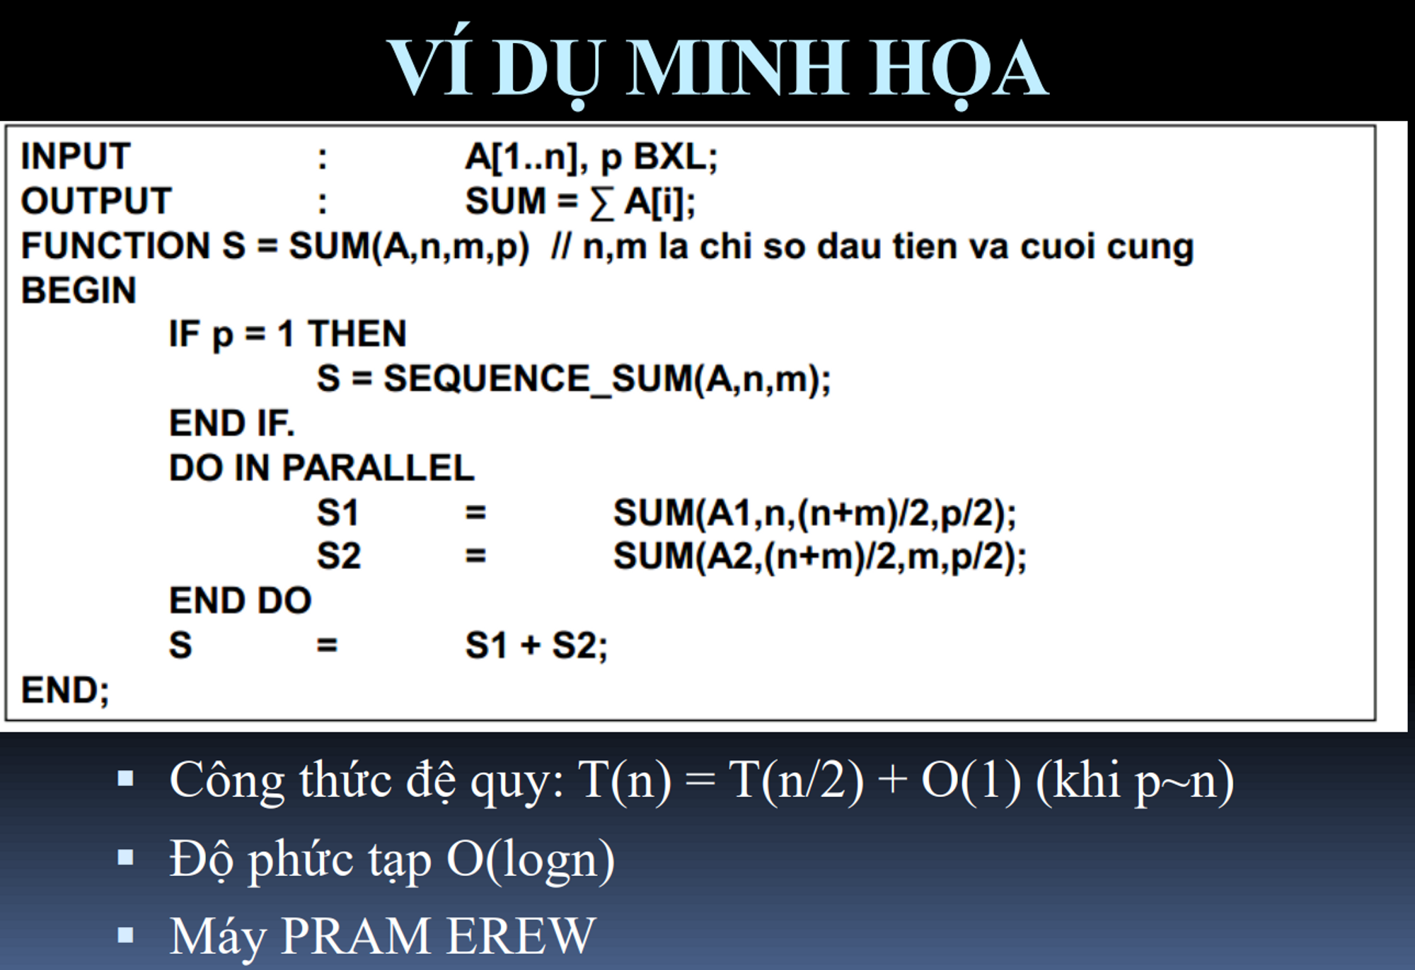

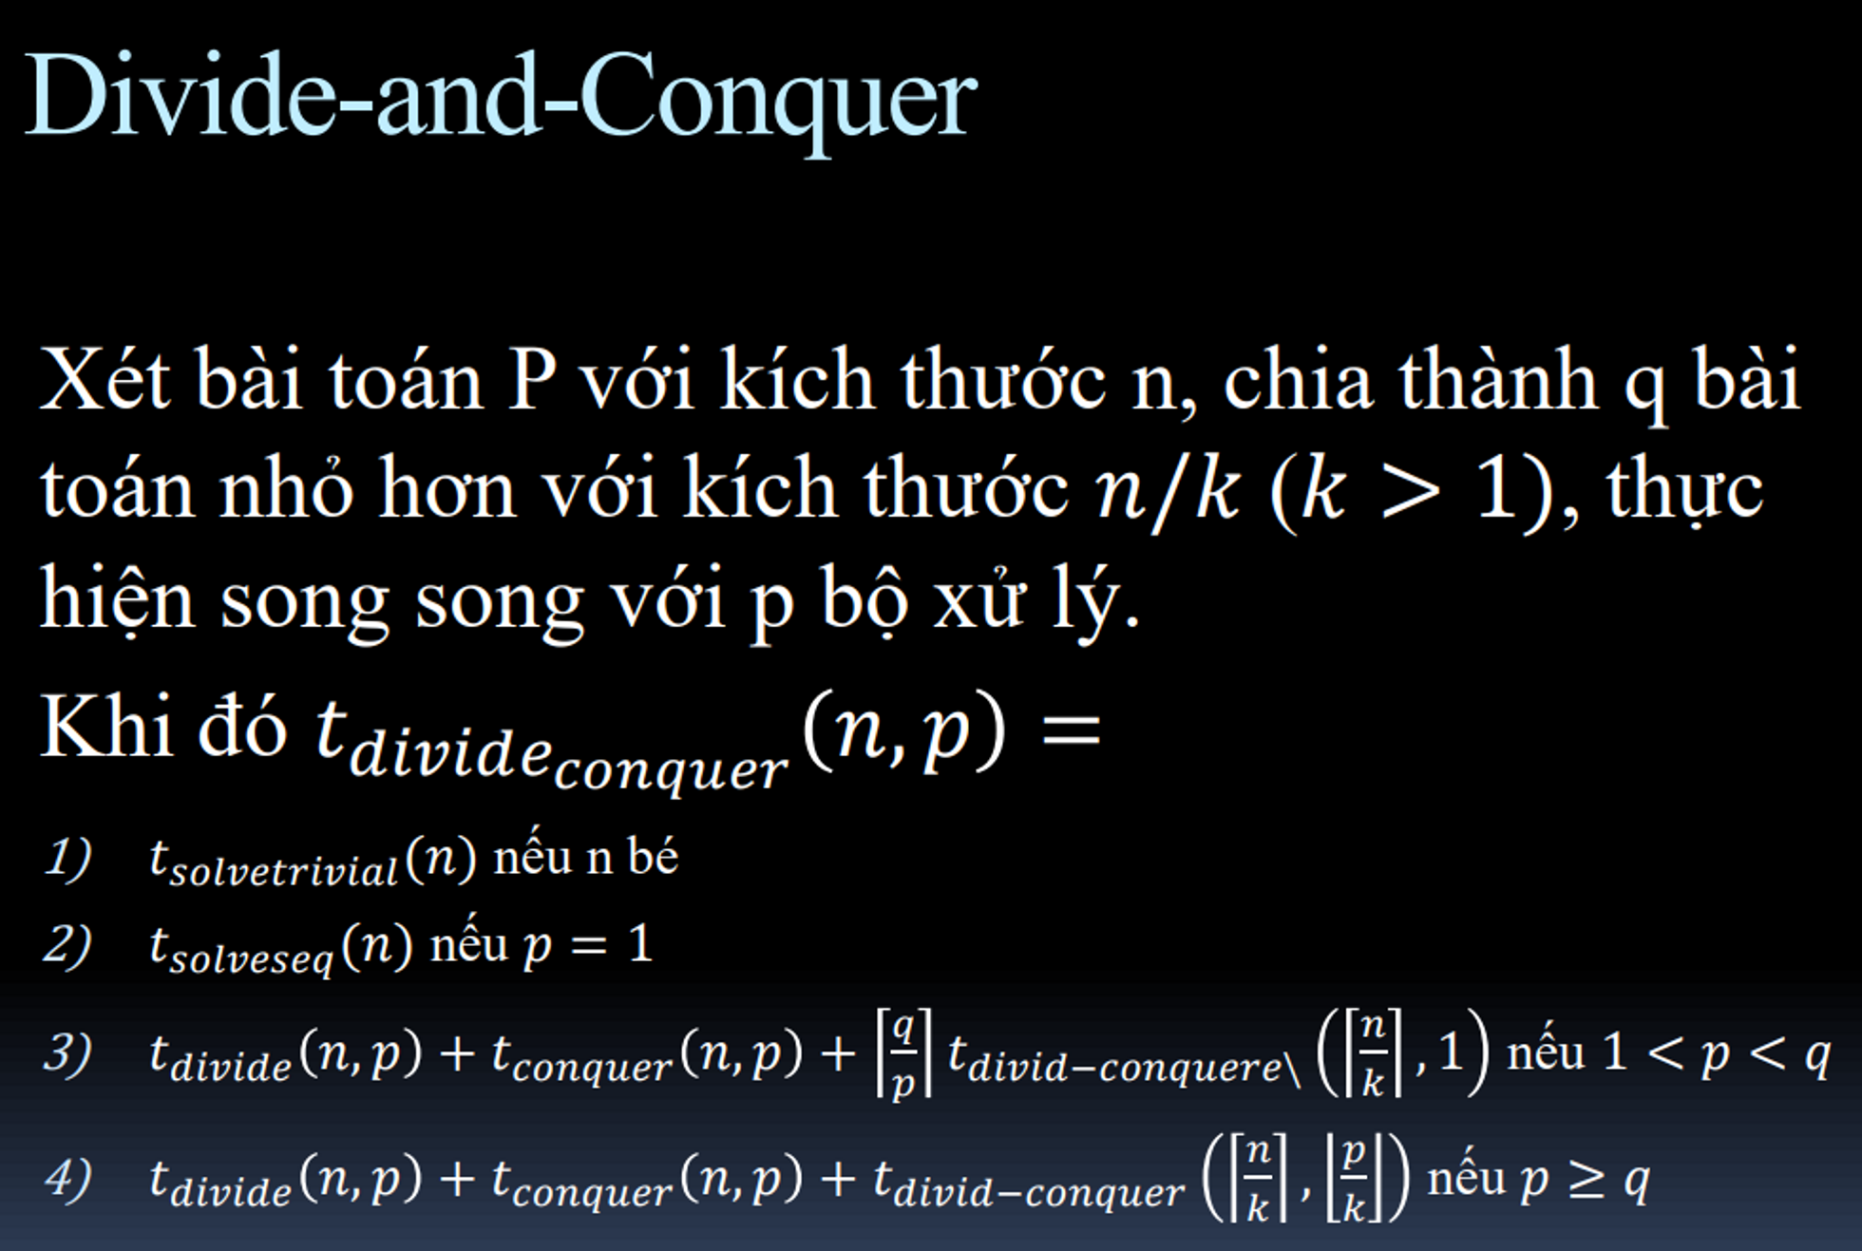

# **Bài toán tìm gốc cây**

Sử dụng thuật toán con trỏ nhảy

